Lampiran 1 Jadwal Penelitian
No | Kegiatan | 2016 |  |  |  | 2017
 |  | Sep | Okt | Nov | Des | Jan | Feb | Mar | Apr | Mei | Jun
1 | Pembuatan Proposal  - Identifikasi Masalah  - Pengumpulan Referensi  - Pengajuan Judul
5 | Seminar Proposal
6 | Perbaikan Proposal
7 | Pelaksanaan Penelitian  - Pengumpulan Data  - Analisis Data
9 | Penyusunan Laporan Penulisan
10 | Seminar Hasil Penelitian
11 | Revisi Laporan
12 | Pengesahan Laporan

Lampiran 2 Surat Permohonan Survey Pendahuluan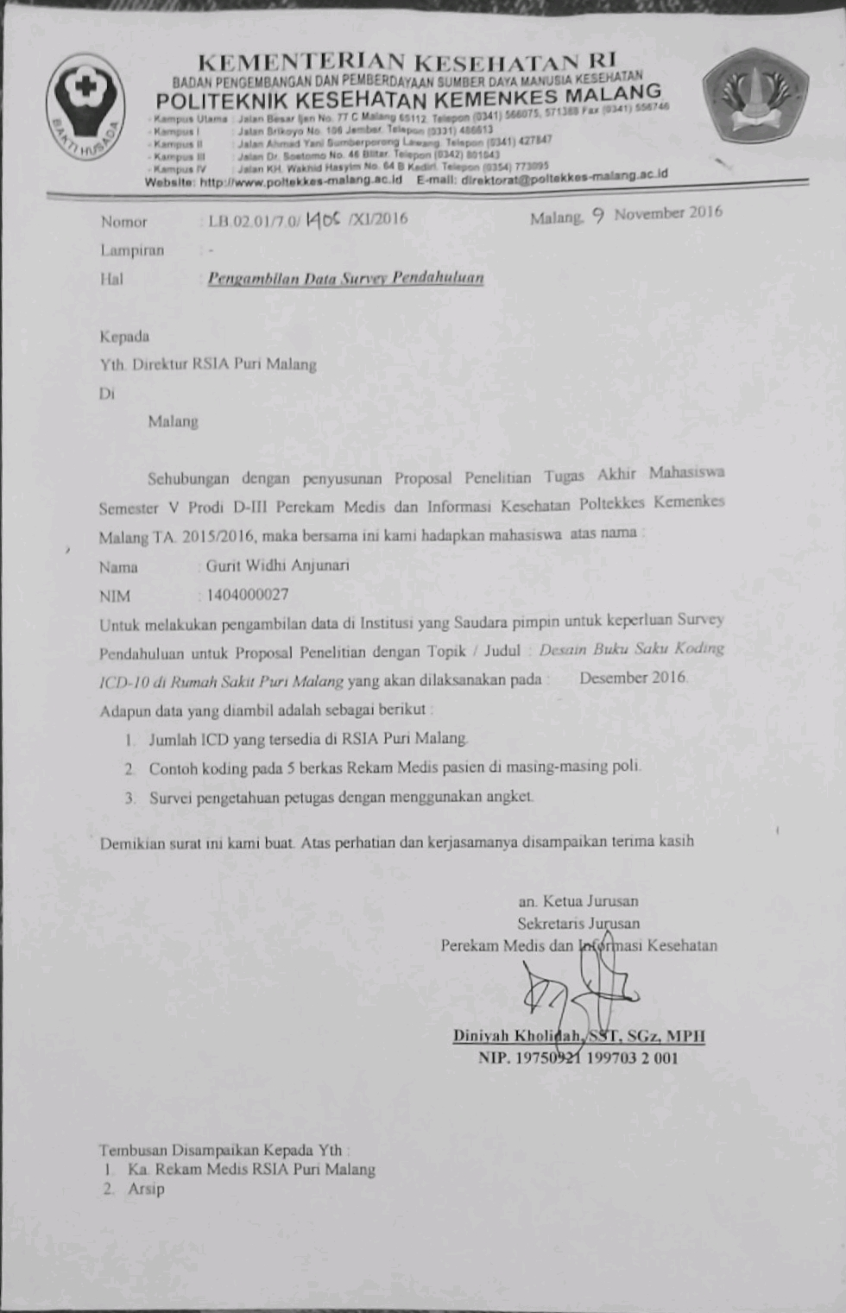

Lampiran 3 Surat Permohonan Penelitian
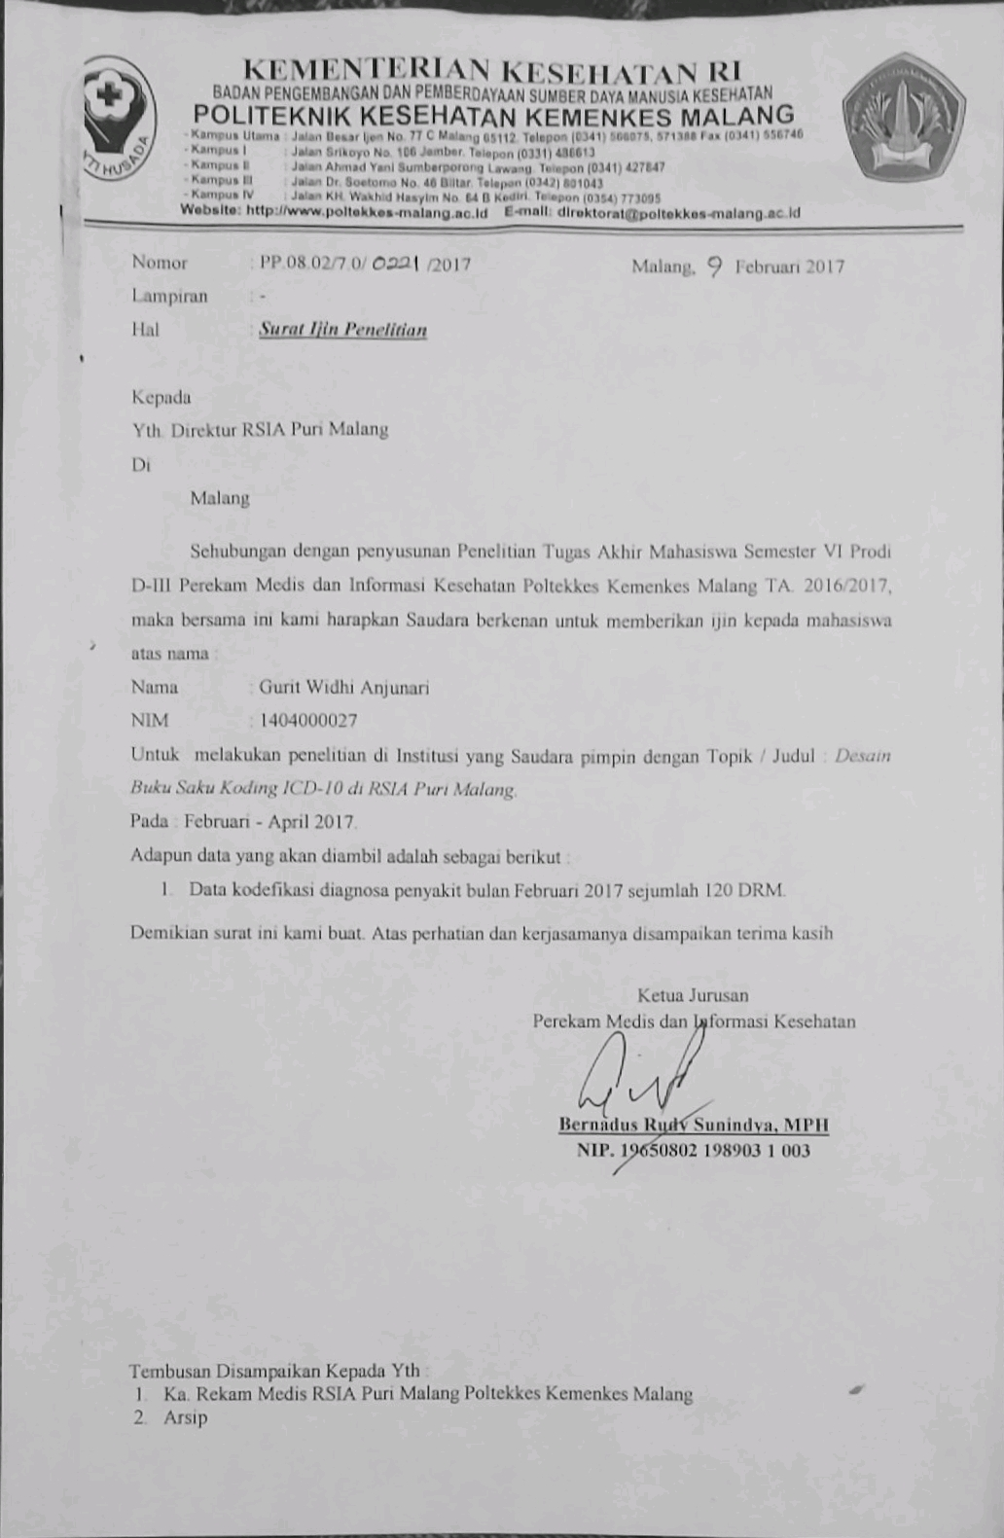

Lampiran 4 Surat Balasan Ijin Survey Pendahuluan
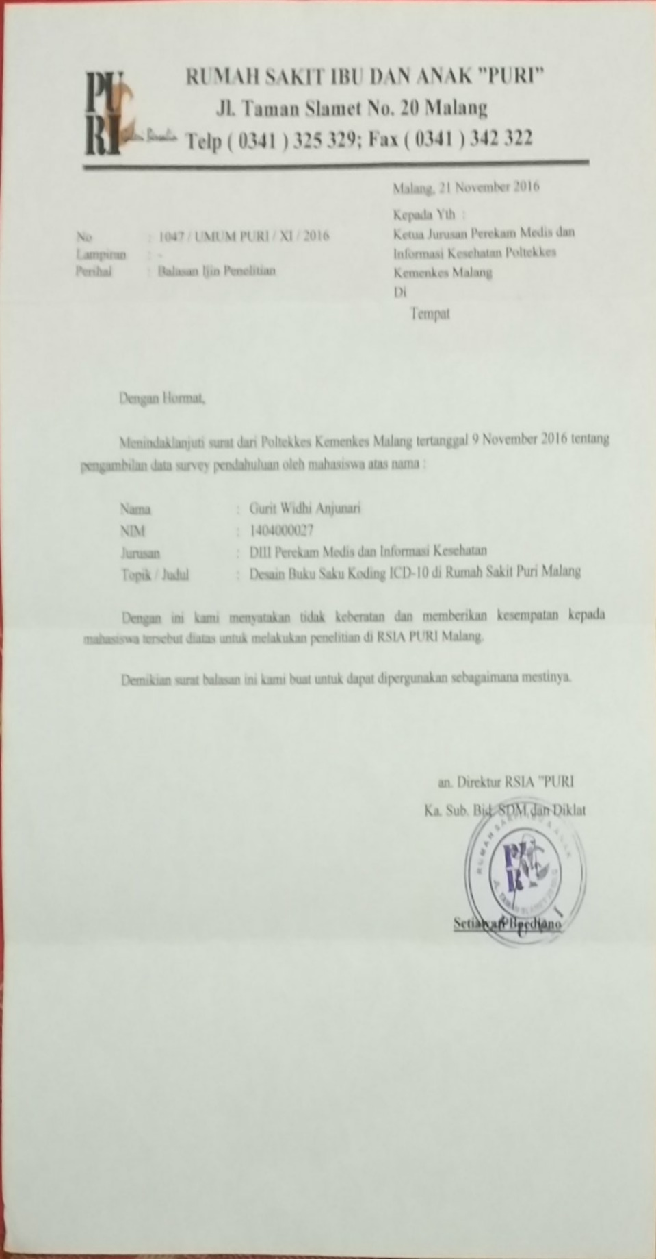

Lampiran 5 Surat Balasan Ijin Permohonan Penelitian
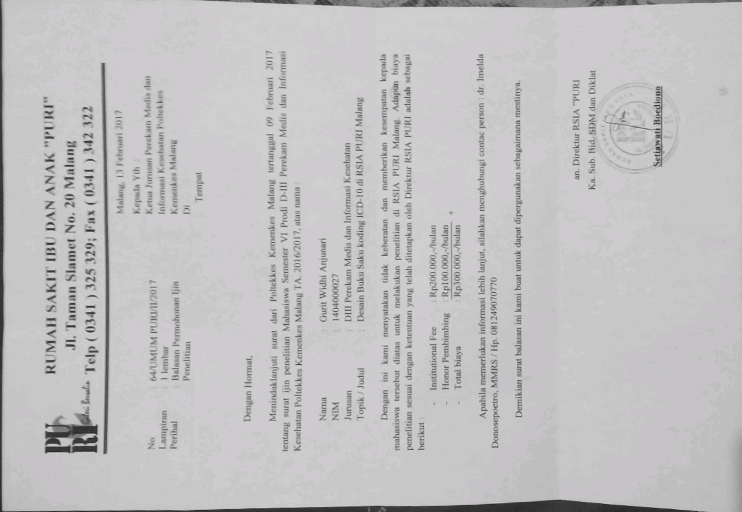

Lampiran 6 Rekapan Keakuratan Kodefikasi Diagnosa Sebelum Implementasi
Penggunaan Buku Saku Koding ICD-10 Di RSIA Puri Malang
Lampiran 7 Rekapan Keakuratan Kodefikasi Diagnosa Sesudah Implementasi
Penggunaan Buku Saku Koding ICD-10 Di RSIA Puri Malang

Lampiran 8 Foto RSIA Puri Malang
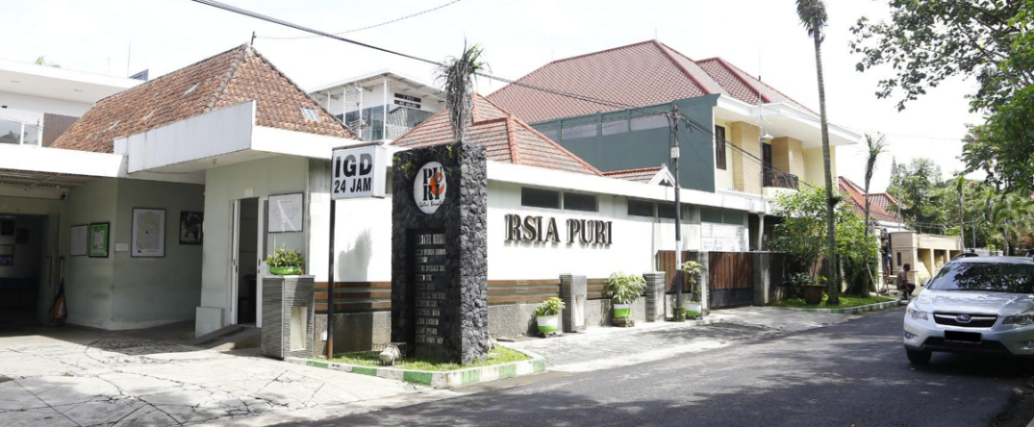

Lampiran 9 Desain Cover Buku Saku Koding ICD-10 di RSIA Puri Malang

